**ЛАБОРАТОРНАЯ РАБОТА №5**

**ПРОЕКТИРОВАНИЕ И РАЗРАБОТКА ИНФОРМАЦИОННЫХ СИСТЕМ.**

**РЕГУЛЯРНЫЕ ВЫРАЖЕНИЯ**

**Цель работы:** разработать приложение по обработке строк с использованием регулярных выражений.

**Необходимая теоретическая подготовка:** понятие и применение регулярных выражений для обработки строк.

**Задания к лабораторной работе**

1. Общее для всех вариантов: написать регулярное выражение, определяющее является ли данная строка строкой "abcdefghijklmnopqrstuv5320736" или нет.

– пример правильных выражений: abcdefghijklmnopqrstuv5320736.

– пример неправильных выражений: abcdefghijklmnoasdfasdpqrstuv5320736.

Проверка проводилась на Online JavaScript Compiler

**Листинг программы проверки неправильности строки на языке JS:**

const regex = /^abcdefghijklmnopqrstuv5320736$/;

const str = "abcdefghijklmnoasdfasdpqrstuv5320736";

if (regex.test(str)) {

console.log("Строка соответствует шаблону.");

} else {

console.log("Строка не соответствует шаблону.");

}

Результат проверки неправильности программы приведен на рисунке 5.1

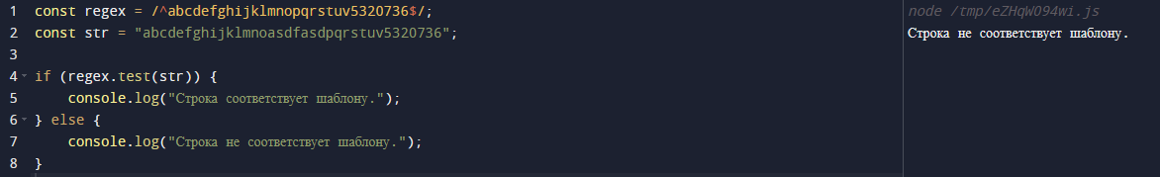

Рисунок 5.1 – Результат программы неправильности строки

Результат проверки правильности программы приведен на рисунке 5.2

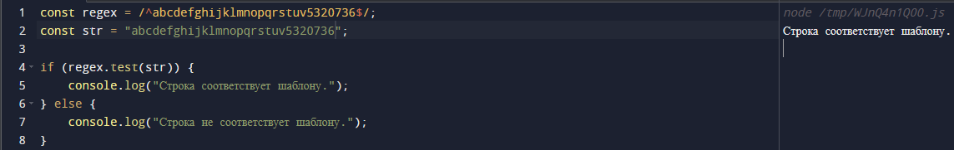

Рисунок 5.2 – Результат программы правильности строки

Вариант 6

2. Написать регулярное выражение, определяющее является ли данная строчка валидным E-mail адресом согласно RFC под номером 2822.

– пример правильных выражений: user@example.com, root@localhost

– пример неправильных выражений: bug@@@com.ru, @val.ru, Just Text2.

Проверка проводилась на Online JavaScript Compiler

**Листинг программы проверки правильности и неправильности email на языке JS:**

function isValidEmail(email) {

const emailRegex =/^([A-Za-z0-9_\-\.])+\@([A-Za-z0-9_\-\.])+$/

return emailRegex.test(email);

}

// Пример использования

console.log(isValidEmail("user@example.com")); // true

console.log(isValidEmail("root@localhost")); // true

console.log(isValidEmail("bug@@@com.ru")); // false

console.log(isValidEmail("@val.ru")); // false

console.log(isValidEmail("Just Text2")); // false

**Результат проверки на правильность и неправильность email приведен на рисунке 5.3**

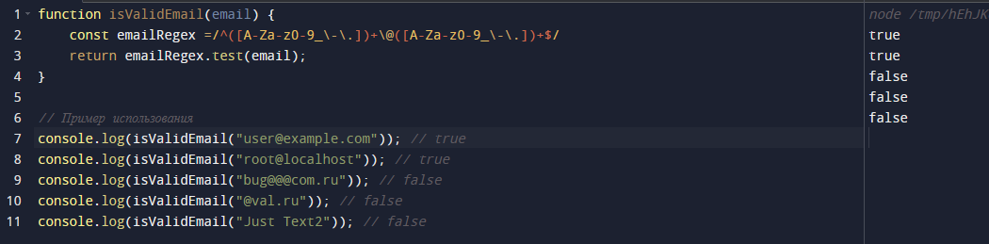

Рисунок 5.1 – Результат программы проверки email

**Вывод:**

Мы научились разрабатывать приложение по обработке строк с использованием регулярных выражений на JS в Online JavaScript Compiler.